附件

致全省参保单位的一封信
——使用社会保障卡统发养老保险待遇问题须知

全省各参保单位：
按照《人力资源社会保障部办公厅关于在养老保险工作中全面推进社会保障卡应用的通知》（人社厅发〔2019〕13号）文件要求，我省的养老保险待遇将通过社会保障卡统发。为做好统发工作，现将社保卡统发养老保险待遇中的相关问题告知如下：
- 统发的时间要求
自2019年7月开始，新增养老保险待遇领取人（含供养亲属，下同）要统一使用社保卡领取养老保险待遇；2019年底前，实现已享受养老保险待遇人使用社保卡统发养老保险待遇；2020年底前，全面实现养老保险参保登记、养老保险费缴纳、关系转移、权益查询、待遇领取、资格认证等全流程使用社保卡。
- 统发的组织要求
各参保单位要加强社会保障卡统发养老保险等应用工作的宣传引导，要组织本地本单位所属参保人员及时申领使用社会保障卡，新增退休人员在办理退休手续前要同时申领并激活社会保障卡；对于未能及时申领社会保障卡的人员，要引导其到人社部门指定的社会保障卡综合服务大厅及时申领社会保障卡；已经申领社会保障卡的人员，要持本人有效身份证件尽早到社会保障卡联名银行激活金融账户；社会保障卡丢失的人员要持本人有效身份证件，到社会保障卡综合服务大厅及时办理补换业务。因个人原因导致的社会保障卡丢失补换的，要按联名银行规定缴纳工本费。社会保障卡综合服务大厅的地址和联系电话，可拨打12333电话咨询，也可下载登陆吉林智慧人社手机APP、吉林人社微信公众号线上查询。社会保障卡的申领、激活、挂失、补换等业务须按《吉林省社会保障卡业务经办规范》进行，此规范在吉林智慧人社手机APP、吉林人社微信公众号都可查阅。
- 统发的工作要求
统发社会保险待遇的前提要激活社会保障卡的金融账户，各级社保经办部门对认证激活社会保障卡的人员，要按险种、有计划、分批次组织统发。各参保单位要宣传引导参保人员关注或下载吉林智慧人社手机APP、吉林人社微信公众号、吉林掌上社保APP。省级人社部门、社保经办部门和联名银行将建立服务提醒机制，确保实名登记注册吉林智慧人社手机APP、吉林人社微信公众号或联名银行手机银行的持卡人可实名查询本人社会保险待遇领取和统发情况。对于社会保障卡关联电话不准确的人员，可以通过拨打12333或登陆吉林智慧人社手机APP、吉林人社微信公众号、吉林掌上社保APP的方式确认、修改或变更本人社会保障卡关联电话，以便及时接收本人的发放待遇的服务信息。对于旅居海外或常住异地等人员，要通知其在探亲时及时激活社会保障卡金融账户。各合作银行要尽力做好人性化服务，对于有病卧床、行动不便的人员通过拨打12333提供预约上门激活服务。
发放待遇工作中遇有问题请与各地社保局联系，社会保障卡管理服务中遇有问题，请与省人社厅联系。
社会保障卡服务监督电话：12333

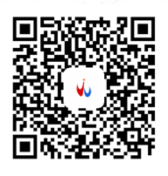

“吉林人社”微信公众号 “吉林智慧人社”APP
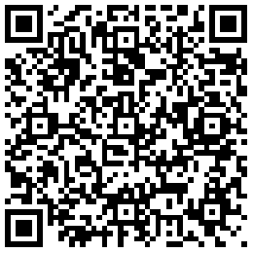
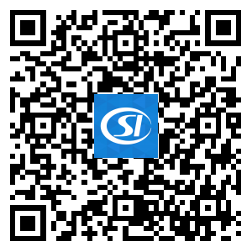

“吉林掌上社保”APP（安卓版） “吉林掌上社保”APP（IOS版）

